M30/M35固件刷新使用指导
- 使用串口线连接电脑和模块的串口，并找到串口号，如图：
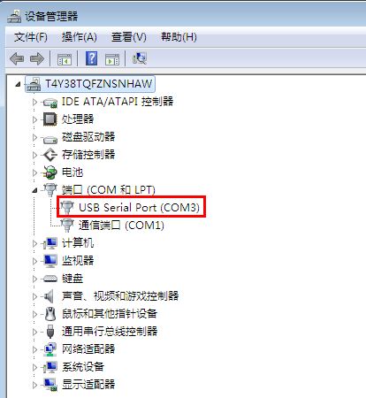
- 打开固件刷新软件，输入小写“c”后，再输入端口号确定，如图：
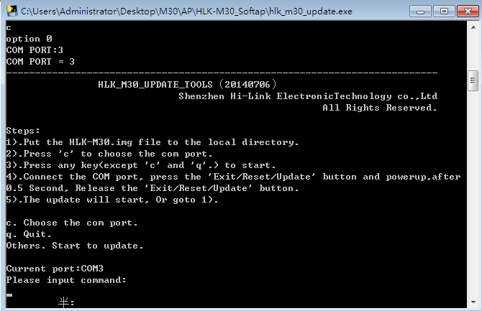
- 点击键盘“enter”,出现如图界面：
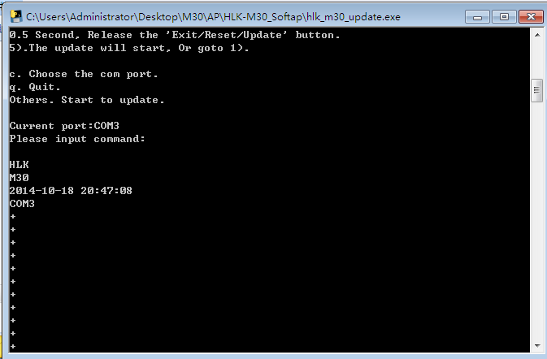
- 按住模块的“Exit/Default” 按键后 ，给模块通电。通电 1S 后松开按键，等待模块刷新固件；如图：
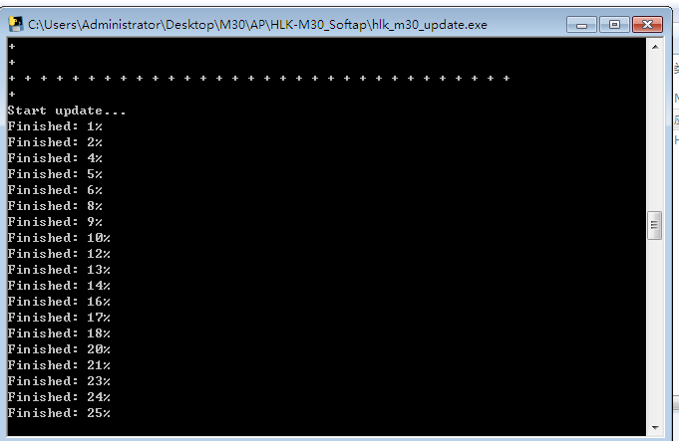
- 固件更新完成后，按住“Exit/Default” 按键10S ；完成后给模块重新上电即可。
注意：重新上电后，模块默认为STA Smart C 模式。

